COVID -19 ეპიდსიტუაცია საქართველოში
13.03.2021 09:00 სთ

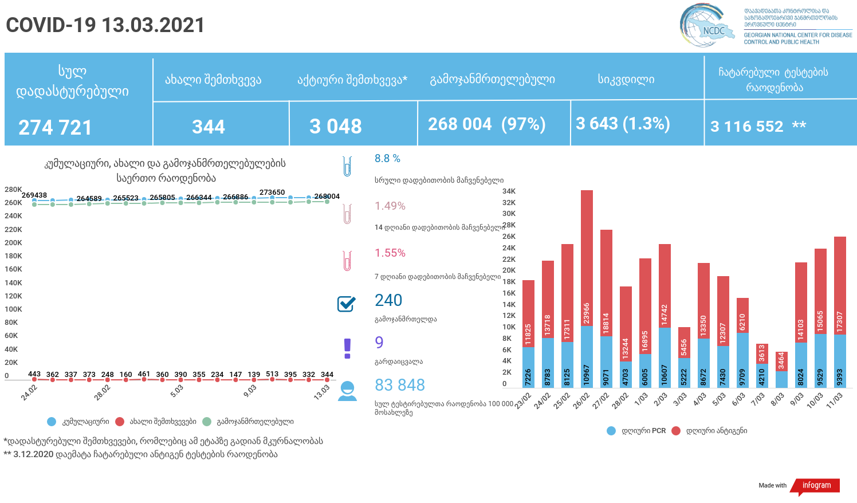

მსფლიო
- სულ 119,609,831 შემთხვევა, ახალი შემთხვევა 483 555
- სიკვდილი 2,651,700
- გამოჯანმრთელდა 96,255,773
- ვაქცინაცია - 335.44 მილიონი
ევროპა
- სულ 35,938,893 შემთხვევა
- სიკვდილი 851,582

საქართველო
- დადასტურებულია - 274 721 შემთხვევა
- ახალი დადასტურებულია - 344
- სიკვდილი- 9 სულ - 3 643
- ლეტალობის მაჩვენებელი - 1.3%
- გამოჯანმრთელდა - 240 სულ - 268 004 (97%)
- აქტიური შემთხვევა - 3 048
- სულ ჩატარებული ტესტების რაოდენობა - 3 116 552 (PCR – 1 870 740 და ანტიგენი 1 245 812)
- დღიურად ჩატარებული ტესტების რაოდენობა : PCR – 10 145 და ანტიგენი - 21 945 სულ - 32 090
- სრული დადებითობის მაჩვენებელი - 8.8 %
- 14 დღიანი დადებითობის მაჩვენებელი - 1.49 %
- 7 დღიანი დადებითობის მაჩვენებელი - 1.55%
- PCR ტესტი 100 000 მოსახლეზე - 50 331
- ანტიგენ ტესტი 100 000 მოსახლეზე - 33 518
- სულ ტესტი 100 000 მოსახლეზე - 83 848

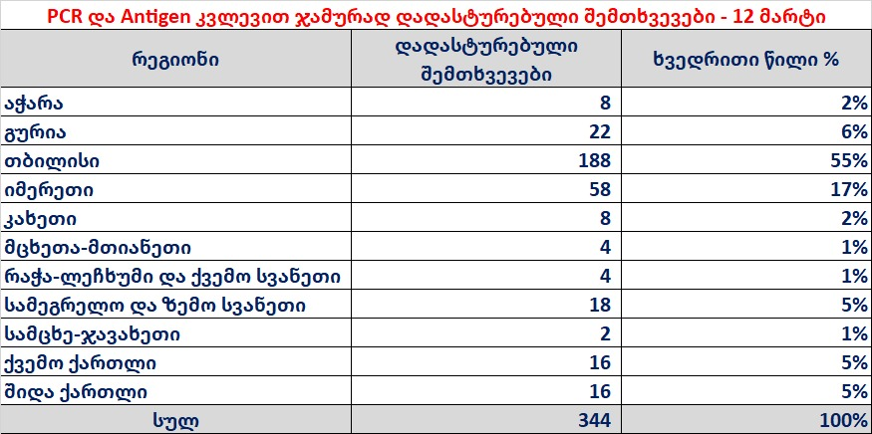

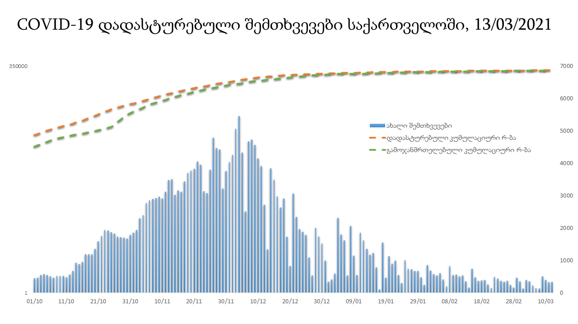

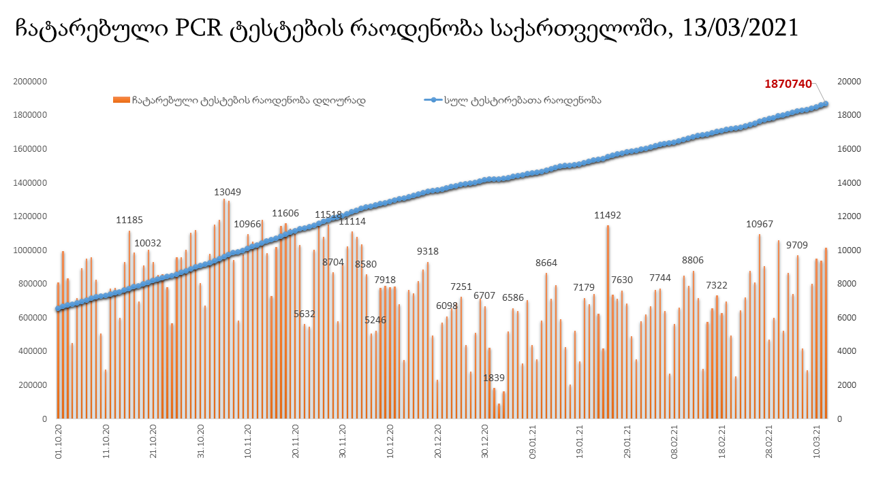

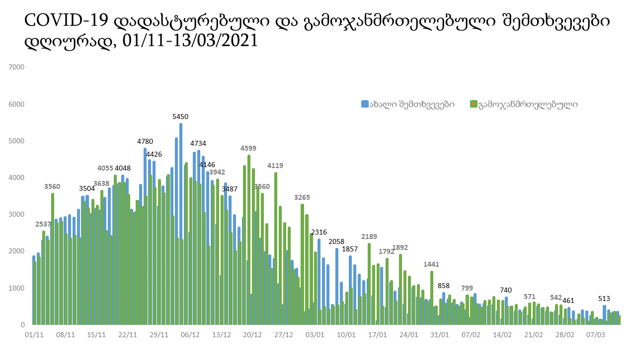
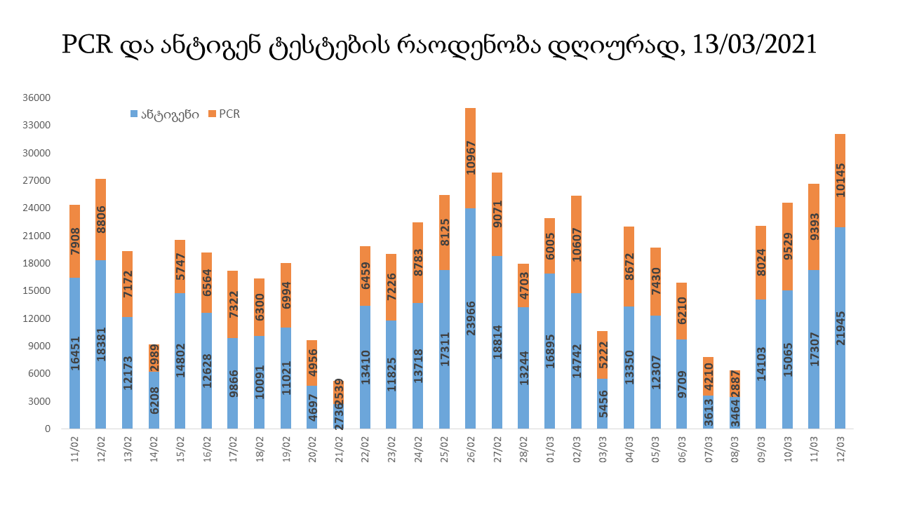

13 მარტის (09:00) მონაცემებით, სულ ჯამში დაფიქსირებულია 119,609,831 შემთხვევა (483 555 ახალი შემთხვევა), მსოფლიო მასშტაბით 217 ქვეყანაში, აქედან: გამოჯანმრთელდა 96,255,773 დაფიქსირდა სიკვდილის 2,651,700 შემთხვევაში
საქართველოს სამეზობლო ქვეყნების, ევროპასა და მსოფლიოში ყველაზე დასენიანებული ქვეყნების მონაცემები, 12/03/2021
(წყარო:-https://www.worldometers.info/coronavirus/) პირველი 100 ქვეყანა

ქვეყანა | სულ დადასტურებული შემთხვევები | სულ სიკვდილის შემთხვევები | ლეტალობის მაჩვენებელი
აშშ | 29,993,423 | 545,544 | 1.82
ბრაზილია | 11,368,316 | 275,276 | 2.42
ინდოეთი | 11,333,491 | 158,483 | 1.40
რუსეთი | 4,370,617 | 91,220 | 2.09
დიდი ბრიტანეთი | 4,248,286 | 125,343 | 2.95
საფრანგეთი | 4,015,560 | 90,146 | 2.24
ესპანეთი | 3,183,704 | 72,258 | 2.27
იტალია | 3,175,807 | 101,564 | 3.20
თურქეთი | 2,850,930 | 29,356 | 1.03
გერმანია | 2,559,296 | 73,790 | 2.88
კოლუმბია | 2,294,617 | 60,950 | 2.66
არგენტინა | 2,185,747 | 53,578 | 2.45
მექსიკა | 2,157,771 | 193,851 | 8.98
პოლონეთი | 1,868,297 | 46,724 | 2.50
ირანი | 1,731,558 | 61,069 | 3.53
სამხრეთ აფრიკა | 1,526,873 | 51,179 | 3.35
უკრაინა | 1,438,468 | 27,915 | 1.94
ინდონეზია | 1,410,134 | 38,229 | 2.71
პერუ | 1,402,610 | 48,664 | 3.47
ჩეხეთი | 1,376,998 | 22,865 | 1.66
ნიდერლანდები | 1,144,822 | 16,024 | 1.40
კანადა | 903,233 | 22,404 | 2.48
ჩილე | 879,485 | 21,451 | 2.44
რუმინეთი | 850,362 | 21,360 | 2.51
ისრაელი | 816,198 | 5,980 | 0.73
პორტუგალია | 813,152 | 16,650 | 2.05
ბელგია | 798,108 | 22,370 | 2.80
ერაყი | 750,264 | 13,696 | 1.83
შვედეთი | 712,527 | 13,146 | 1.84
ფილიპინები | 611,618 | 12,694 | 2.08
პაკისტანი | 602,536 | 13,476 | 2.24
შვეიცარია | 570,645 | 10,104 | 1.77
ბანგლადეში | 555,222 | 8,515 | 1.53
სერბეთი | 507,959 | 4,670 | 0.92
უნგრეთი | 498,183 | 16,627 | 3.34
მაროკო | 488,181 | 8,716 | 1.79
ავსტრია | 488,042 | 8,831 | 1.81
ჟორდანია | 464,856 | 5,224 | 1.12
იაპონია | 444,289 | 8,451 | 1.90
UAE | 422,246 | 1,378 | 0.33
ლიბანი | 411,839 | 5,278 | 1.28
საუდის არაბეთი | 381,708 | 6,556 | 1.72
პანამა | 347,226 | 5,981 | 1.72
სლოვაკეთი | 333,872 | 8,346 | 2.50
მალაიზია | 320,939 | 1,203 | 0.37
ბელორუსია | 300,146 | 2,078 | 0.69
ეკვადორი | 299,216 | 16,193 | 5.41
ბულგარეთი | 275,859 | 11,196 | 4.06
ნეპალი | 275,118 | 3,012 | 1.09
საქართველო | 274,377 | 3,634 | 1.32
ბოლივია | 258,324 | 11,930 | 4.62
ხორვატია | 249,661 | 5,647 | 2.26
დომინიკის რესპუბლიკა | 245,452 | 3,213 | 1.31
ტუნისი | 240,617 | 8,329 | 3.46
აზერბაიჯანი | 238,959 | 3,268 | 1.37
ირლანდია | 225,820 | 4,518 | 2.00
ყაზახეთი | 222,671 | 2,837 | 1.27
დანია | 219,305 | 2,387 | 1.09
საბერძნეთი | 217,018 | 6,986 | 3.22
კოსტა - რიკა | 209,093 | 2,862 | 1.37
ქუვეითი | 207,249 | 1,156 | 0.56
პალესტინა | 205,652 | 2,228 | 1.08
ლიტვა | 204,356 | 3,373 | 1.65
მოლდოვა | 201,909 | 4,258 | 2.11
სლოვენია | 199,004 | 3,926 | 1.97
ეგვიპტე | 189,639 | 11,214 | 5.91
გვატემალა | 181,974 | 6,546 | 3.60
პარაგვაი | 177,593 | 3,436 | 1.93
ჰონდურასი | 177,168 | 4,325 | 2.44
სომხეთი | 177,104 | 3,243 | 1.83
ეთიოპია | 172,571 | 2,510 | 1.45
კატარი | 169,284 | 265 | 0.16
ნიგერია | 160,332 | 2,009 | 1.25
ომანი | 145,257 | 1,600 | 1.10
ვენესუელა | 144,786 | 1,422 | 0.98
ლიბია | 143,643 | 2,348 | 1.63
ბოსნია და ჰერცოგოვინა | 142,160 | 5,446 | 3.83
მიანმარის | 142,122 | 3,201 | 2.25
ბაჰრეინი | 129,825 | 480 | 0.37
ალბანეთი | 116,123 | 2,018 | 1.74
ალჟირი | 115,008 | 3,031 | 2.64
კენია | 111,935 | 1,901 | 1.70
ჩრდილოეთ მაკედონია | 111,077 | 3,280 | 2.95
კორეა | 95,176 | 1,667 | 1.75
ლატვია | 92,906 | 1,746 | 1.88
ჩინეთი | 90,034 | 4,636 | 5.15
შრი ლანკა | 87,286 | 525 | 0.60
ყირგიზეთი | 86,755 | 1,480 | 1.71
განა | 86,737 | 656 | 0.76
ზამბია | 84,240 | 1,149 | 1.36
მონტენეგრო | 82,610 | 1,117 | 1.35
ესტონეთი | 82,286 | 695 | 0.84
უზბეკეთი | 80,392 | 622 | 0.77
ნორვეგია | 78,946 | 639 | 0.81
ურუგვაი | 69,074 | 689 | 1.00
ფინეთი | 65,315 | 786 | 1.20
მოზამბიკი | 64,004 | 719 | 1.12
სალვადორი | 61,947 | 1,940 | 3.13
სინგაპური | 60,080 | 29 | 0.05
კუბა | 59,919 | 365 | 0.61

ევროპა

ქვეყანა | სულ დადასტურებული შემთხვევები | სულ სიკვდილის შემთხვევები | ლეტალობის მაჩვენებელი
რუსეთი | 4,370,617 | 91,220 | 2.09
დიდი ბრიტანეთი | 4,248,286 | 125,343 | 2.95
საფრანგეთი | 4,015,560 | 90,146 | 2.24
ესპანეთი | 3,183,704 | 72,258 | 2.27
იტალია | 3,175,807 | 101,564 | 3.20
გერმანია | 2,559,296 | 73,790 | 2.88
პოლონეთი | 1,868,297 | 46,724 | 2.50
უკრაინა | 1,438,468 | 27,915 | 1.94
ჩეხეთი | 1,376,998 | 22,865 | 1.66
ნიდერლანდები | 1,144,822 | 16,024 | 1.40
რუმინეთი | 850,362 | 21,360 | 2.51
პორტუგალია | 813,152 | 16,650 | 2.05
ბელგია | 798,108 | 22,370 | 2.80
შვედეთი | 712,527 | 13,146 | 1.84
შვეიცარია | 570,645 | 10,104 | 1.77
სერბეთი | 507,959 | 4,670 | 0.92
უნგრეთი | 498,183 | 16,627 | 3.34
ავსტრია | 488,042 | 8,831 | 1.81
სლოვაკეთი | 333,872 | 8,346 | 2.50
ბელორუსია | 300,146 | 2,078 | 0.69
ბულგარეთი | 275,859 | 11,196 | 4.06
ხორვატია | 249,661 | 5,647 | 2.26
ირლანდია | 225,820 | 4,518 | 2.00
დანია | 219,305 | 2,387 | 1.09
საბერძნეთი | 217,018 | 6,986 | 3.22
ლიტვა | 204,356 | 3,373 | 1.65
მოლდოვა | 201,909 | 4,258 | 2.11
სლოვენია | 199,004 | 3,926 | 1.97
ბოსნია და ჰერცოგოვინა | 142,160 | 5,446 | 3.83
ალბანეთი | 116,123 | 2,018 | 1.74
ჩრდილოეთ მაკედონია | 111,077 | 3,280 | 2.95
ლატვია | 92,906 | 1,746 | 1.88
მონტენეგრო | 82,610 | 1,117 | 1.35
ესტონეთი | 82,286 | 695 | 0.84
ნორვეგია | 78,946 | 639 | 0.81
ფინეთი | 65,315 | 786 | 1.20
ლუქსემბურგი | 57,503 | 681 | 1.18
მალტა | 25,969 | 346 | 1.33
ანდორა | 11,199 | 112 | 1.00
ისლანდია | 6,072 | 29 | 0.48
გიბრალტარი | 4,263 | 93 | 2.18
სან მარინო | 4,096 | 77 | 1.88
არხის კუნძულები | 4,043 | 86 | 2.13
ლიხტენშტეინი | 2,601 | 55 | 2.11
მონაკო | 2,097 | 27 | 1.29
კუნძული მანი | 1,157 | 26 | 2.25
ფაეროსის კუნძულები | 660 | 1 | 0.15
Ქალაქი ვატიკანი | 27 |  | 0.00

